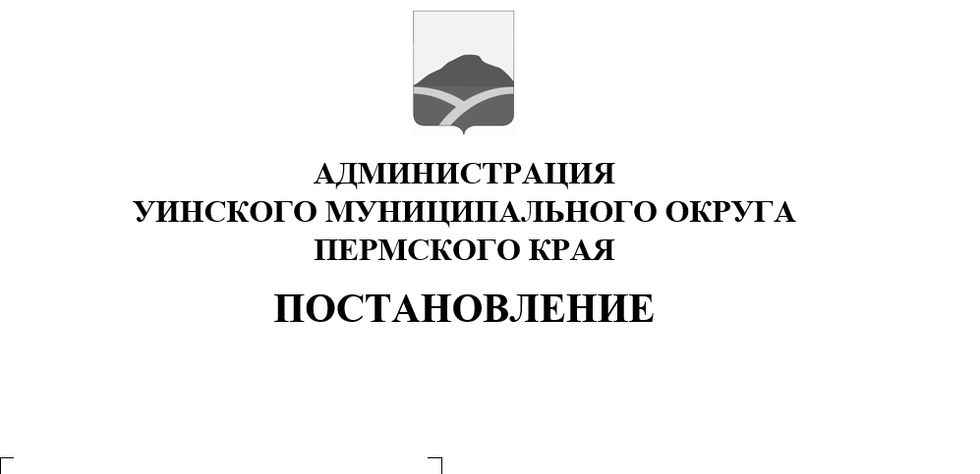
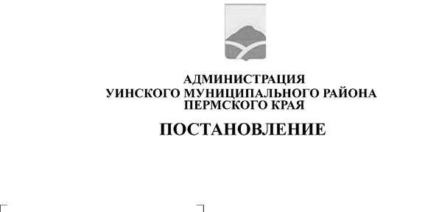
26.09.2024 259-01-03-246
О внесении изменений в постановление администрации Уинского муниципального округа от 30.03.2020 № 259-01-03-76 «О создании комиссии по обследованию жилых помещений, предоставляемых в ходе расселения граждан из аварийного жилищного фонда в 2020-2021 годах»
В целях обеспечения эффективного использования жилищного фонда расположенного на территории Уинского муниципального округа, в соответствии с Федеральным законом от 06.10.2003 г. № 131-ФЗ «Об общих принципах организации местного самоуправления в Российской Федерации», постановлением администрации Уинского муниципального округа от 21.10.2020 г. № 259-01-03-442 « Об утверждении муниципальной программы «Переселение граждан из аварийного жилищного фонда в Уинском муниципальном округе Пермского края» на 2021-2024 годы» администрация Уинского муниципального округа Пермского края
ПОСТАНОВЛЯЕТ:
- Внести в постановление администрации Уинского муниципального округа от 30.03.2020 № 259-01-03-76 «О создании комиссии по обследованию жилых помещений, предоставляемых в ходе расселения граждан из аварийного жилищного фонда в 2020-2021 годах» следующие изменения:
1.1.В названии постановления, слова «в 2020 – 2021 годах» заменить слова «в 2024 году».
2.Приложение 2 «Состав комиссии по обследованию жилых помещений, приобретаемых в целях переселения граждан из аварийного, непригодного для проживания жилищного фонда на территории Уинского муниципального округа Пермского края» изложить в новой редакции согласно приложению настоящего постановления.
3. Настоящее постановление вступает в силу с момента подписания и подлежит размещению в сетевом издании - официальном сайте администрации Уинского муниципального округа Пермского края (http://uinsk.ru).
4. Контроль над исполнением настоящего постановления возложить на начальника Управления имущественных и земельных отношений администрации Уинского муниципального округа Пермского края Ю.В.Зацепурина.

Врип главы муниципального округа –
главы администрации Уинского Ю.А.Матынова
муниципального округа

Приложение
26.09.2024 259-01-03-246

СОСТАВ
комиссии по обследованию жилых помещений, приобретаемых в целях переселения граждан из аварийного, непригодного для проживания жилищного фонда на территории Уинского муниципального округа Пермского края

Матынова Юлия Азатовна | Заместитель главы администрации Уинского муниципального округа, председатель комиссии
Зацепурин Юрий Владимирович | Начальник Управления имущественных и земельных отношений администрации Уинского муниципального округа Пермского края, заместитель председателя комиссии
Спирина Лариса Сергеевна | Начальник жилищного отдела Управления имущественных и земельных отношений администрации Уинского муниципального округа Пермского края, секретарь комиссии
Члены комиссии:
Представитель ГКУ ПК «Управление по реализации жилищных программ Пермского края»
(по согласованию)
 | Представитель отдела надзора за использованием, сохранностью жилищного фонда и предоставлением коммунальных услуг, государственный жилищный инспектор Инспекции государственного жилищного надзора Пермского края (по согласованию)
Ворончихина Марина Анатольевна | Главный инженер МКУ «Управление по строительству, ЖКХ и содержанию дорог Уинского муниципального округа»  (по согласованию)
Рассохин Олег Вячеславович | Начальник отдела архитектуры и градостроительства администрации Уинского муниципального округа
Шиляева Елена Леонидовна | Начальник отдела закупок МКУ «Центр учета Уинского муниципального округа»(по согласованию)
Гладких Наталья Алексеевна | Депутат Думы Уинского муниципального округа  (по согласованию)
 | Представители организаций, эксплуатирующих сети инженерно – технического обеспечения, в зависимости от степени благоустроенности жилых помещений (по согласованию)

